**bel.ru**

# На Белгородскую область надвигается сильный ветер

Сегодня, 17:13

Фото: 1MI

**Синоптики прогнозируют порывы ветра до 17 м/с. При этом ожидается небольшой мороз, на дороге — гололедица, сообщили в региональном ГУ МЧС.**

Сюжет

[Погода](https://bel.ru/tags/pogoda)

В Белгородской области 17 января будет облачно и без существенных осадков. Местами туман, на дорогах гололедица. Порывы ветра 8-13 м/с, днём местами до 17 м/с. Ночью ожидается 0-5 ˚С мороза. В дневное время от -2 ˚С до +3 ˚С.

В Белгороде во вторник в тёмное время суток будет -3 ˚С, днём до 0 ˚С. При этом обойдётся без осадков. Немного теплее будет в среду, 18 января. Ночью -1 ˚С и снег с дождём. Днём дождь и +3 ˚С.

С четверга, 20 января, в областном центре без осадков. Небольшие морозы до -4 ˚С ожидаются к концу недели.

[**https://bel.ru/news/2023-01-16/na-belgorodskuyu-oblast-nadvigaetsya-silnyy-veter-2638586**](https://bel.ru/news/2023-01-16/na-belgorodskuyu-oblast-nadvigaetsya-silnyy-veter-2638586)

**Рыбак в Белгородской области провалился под лёд**

Сегодня, 14:19

Фото: 1MI

**На место происшествия прибыли спасатели и вытащили мужчину. После происшествия ему оказали необходимую медицинскую помощь, сообщили в региональном ГУ МЧС.**

Сюжет

[Новости Старого Оскола](https://bel.ru/tags/novosti-starogo-oskola)

В Старом Осколе во время рыбалки в запрещённом для этого месте под лёд провалился мужчина. Он был вместе с приятелем. Последний смог выбраться самостоятельно.

Происшествие случилось 14 января на реке Оскол. В 13:25 спасатели получили сообщение о произошедшем. Мужчину удалось вытащить. Ему на месте оказали необходимую помощь.

Известно, что пострадавший провалился вместе с другом. Он вылез сам. Причиной случившегося назвали то, что рыбаки вышли на промысел на небезопасную часть водоёма, где имелись промоины. Толщина льда также не достигла необходимой нормы.

[**https://bel.ru/news/2023-01-16/rybak-v-belgorodskoy-oblasti-provalilsya-pod-lyod-2638336**](https://bel.ru/news/2023-01-16/rybak-v-belgorodskoy-oblasti-provalilsya-pod-lyod-2638336)

**В Белгороде на Крещение оборудуют две купели**

Сегодня, 12:40

Фото: мэрия Белгорода

**Обе появятся на Центральном пляже — на двух берегах Северского Донца. Неподалёку организуют парковку, сообщили в городской администрации.**

Сюжет

[Новости Белгорода](https://bel.ru/tags/novosti-belgoroda)

К Крещению в Белгороде установят две купели. Они расположатся на Центральном пляже — на правом и левом берегах Северского Донца.

Площадки оборудуют безопасными спусками к воде, обогреваемыми раздевалками и туалетами. Неподалёку организуют парковку. Около купелей будут дежурить спасатели, медики и сотрудники полиции.

Белгородцам ещё раз напоминают о правилах безопасности. В частности, перед купанием необходимо оценить состояние своего здоровья, не выпивать перед омовением, следить за своими детьми около воды и купаться только в оборудованных местах.

[**https://bel.ru/news/2023-01-16/v-belgorode-na-kreschenie-oboruduyut-dve-kupeli-2638302**](https://bel.ru/news/2023-01-16/v-belgorode-na-kreschenie-oboruduyut-dve-kupeli-2638302)

**Часть Шебекинского горокруга на время осталась без света, есть перебои с водой**

Сегодня, 11:04

Фото: 1MI

**В приграничном регионе зафиксировали частичное отключение электроэнергии. Из-за этого наблюдаются проблемы с водоснабжением. Аварийные службы уже работают на месте, сообщил глава муниципалитета Владимир Жданов.**

В Шебекинском горокруге частично отключилось электричество. В связи с этим наблюдаются перебои с водой. Аварийные службы уже устраняют неисправности. Завершить работы должны к 15:00.

*Дополнение. В пресс-службе филиала «Россети Центр» — «Белгородэнерго» сообщили, что в 11:51 в Шебекино полностью восстановили электроснабжение предприятий и жителей города.*

Утром в муниципалитете было громко, однако точно неизвестно, связаны ли эти два обстоятельства.

Напомним, накануне Шебекино вновь попало [под обстрел](https://bel.ru/news/2023-01-15/gladkov-podtverdil-popadanie-snaryadov-vsu-v-torgovye-ryady-na-rynke-v-shebekino-2637729). Губернатор Вячеслав Гладков ранее подтвердил, что снаряды ВСУ попали в торговые ряды на рынке. По данным главы региона, никто не пострадал.

[**https://bel.ru/news/2023-01-16/chast-shebekinskogo-gorokruga-na-vremya-ostalas-bez-sveta-est-pereboi-s-vodoy-2638134**](https://bel.ru/news/2023-01-16/chast-shebekinskogo-gorokruga-na-vremya-ostalas-bez-sveta-est-pereboi-s-vodoy-2638134)

# «Ведётся обстрел»: жителей села под Белгородом попросили срочно уйти в укрытия

Сегодня, 09:35

Фото: Bel.ru

## Жители белгородской Солнцевки получили СМС об обстреле

**Официальной информации о последствиях на земле или пострадавших не было. Рассылку местные жители получили утром 16 января.**

Сюжет

[Обстрел](https://bel.ru/tags/obstrel)

Село в приграничном Белгородском районе попало под обстрел ВСУ. Судя по рассылке РСЧС, в этот раз под огнём оказалась Солнцевка. Местных жителей попросили спуститься в укрытия.

Информации о последствиях на земле, а также о пострадавших не поступало.

Отметим, что в минувшем году решался вопрос о введении режима ЧС в Солнцевке.

Накануне под обстрел ВСУ в очередной раз попал город Шебекино. Прилетело по местному рынку. Пострадавших нет, но повреждения получили торговые ряды.

[**https://bel.ru/news/2023-01-16/vedyotsya-obstrel-zhiteley-sela-pod-belgorodom-poprosili-srochno-uyti-v-ukrytiya-2638005**](https://bel.ru/news/2023-01-16/vedyotsya-obstrel-zhiteley-sela-pod-belgorodom-poprosili-srochno-uyti-v-ukrytiya-2638005)

**bel.kp**

**В Белгородской области сотрудники МЧС спасли пострадавшую в ДТП женщину**

**Автоледи оказалась зажата в кабине поврежденной**

**Алексей СЕРГУНИН**

**ПОДЕЛИТЬСЯ**

**Водитель автомобиля «Лада Гранта» не справилась с управлением, из-за чего машина перевернулась.**

**Фото: пресс-служба Главного управления МЧС России по Белгородской области**

**За неделю с 9 по 15 января на территории Белгородской области произошло 19 ДТП, в одном из случаев пострадавшую извлекали из автомобиля с применением гидравлического аварийно-спасательного инструмента. Об этом сообщает пресс-служба ГУ МЧС России по региону.**

**13 января в 11:40 поступило сообщение о дорожно-транспортном происшествии на автодороге «Стригуны-Новоалександровка» Борисовского района. На место происшествия выехал дежурный караул пожарно-спасательной части № 17. Водитель автомобиля «Лада Гранта» не справилась с управлением, из-за чего машина перевернулась. В результате происшествия женщина оказалась зажата в кабине машины. Огнеборцы деблокировали пострадавшую женщину 1995 года рождения и передали её бригаде скорой медицинской помощи для последующей госпитализации.**

[**https://www.bel.kp.ru/online/news/5098683/**](https://www.bel.kp.ru/online/news/5098683/)

**В Белгородской области спасатели пришли на помощь провалившемуся под лед мужчине**

**Он ловил рыбу в запрещенном для этого месте**

**Алексей СЕРГУНИН**

**ПОДЕЛИТЬСЯ**

**Оба приятеля провалились под лед, один сумел выбраться из полыньи самостоятельно, а второму потребовалась помощь спасателей.**

**Фото: пресс-служба Главного управления МЧС России по Белгородской области**

**Инспекторы Государственной инспекции по маломерным судам Главного управления МЧС России по Белгородской области ежедневно проводят рейды и патрулирования по водным объектам области. Об этом напоминает пресс-служба ведомства.**

**14 января в 13:25 поступило сообщение о происшествии на реке Оскол в Старом Осколе – под лед провалился мужчина в месте, запрещенном для ловли рыбы. На место происшествия незамедлительно прибыли спасатели МКУ «УГОЧС Старооскольского городского округа». С помощью конца Александрова сотрудники МЧС спасли мужчину 1975 года рождения, которому на месте оказали медицинскую помощь.**

[**https://www.bel.kp.ru/online/news/5098656/**](https://www.bel.kp.ru/online/news/5098656/)

**В белгородском Шебекино частично отключена электроэнергия**

**Об этом сообщил глава городского округа Владимир Жданов**

**Алексей СЕРГУНИН**

**15 января ВСУ обстреляли торговые павильоны в Шебекино.**

**Фото: телеграм-канал Вячеслава Гладкова**

**Сегодня, 16 января, на территории Шебекинского городского округа зафиксировано частичное отключение электроэнергии. Об этом в своем телеграм-канале написал глава округа Владимир Жданов.**

**- В связи с отсутствием электричества могут наблюдаться перебои с водоснабжением. Аварийные службы уже приступили к устранению неисправности. Ориентировочное время выполнения работ – 15:00, - уточнил Владимир Николаевич.**

[**https://www.bel.kp.ru/online/news/5097830/**](https://www.bel.kp.ru/online/news/5097830/)

**В Белгородской области в столкновении «Ниссана» и «УАЗа» пострадал 8-летний мальчик**

**ДТП произошло в Красногвардейском районе**

**Алексей СЕРГУНИН**

**По предварительным данным, 14 января, около 7:40 на 143 км автодороги «Белгород- «М-4 Дон» -Москва-Воронеж-Ростов-на-Дону-Краснодар-Новороссийск»» 62-летняя женщина, управляя автомобилем «Ниссан», не выбрала безопасную дистанцию до двигавшегося впереди автомобиля «УАЗ», под управлением 33-летнего водителя и врезалась в него. Об этом сообщает пресс-служба УМВД России по региону.**

**В результате ДТП водитель «Ниссана» и еe пассажиры - женщины в возрасте 63 и 42 лет, а также 8-летний мальчик получили телесные повреждения.**

**Как ранее сообщал сайт bel.kp.ru, в Белгородской области «Форд» насмерть сбил пешехода.**

[**https://www.bel.kp.ru/online/news/5097652/**](https://www.bel.kp.ru/online/news/5097652/)

**belnovosti.ru**

# В Белгороде на Крещение оборудуют две купели

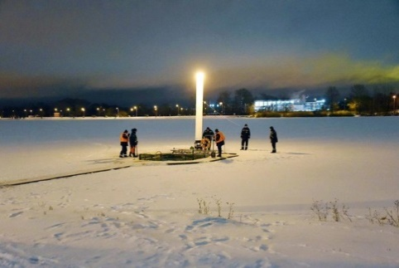

**Купели появятся на Центральном пляже по левому и правому берегу Северского Донца**

Как сообщает мэрия города, в Белгороде на Крещение оборудуют две купели. Оборудованные купели появятся 18 января на Центральном пляже по левому и правому берегу Северского Донца.

Площадки оборудуют безопасными подходами и спусками к воде, обогреваемыми раздевалками и туалетами. Возле купелей будут дежурить спасатели, медики и сотрудники правоохранительных органов.

В мэрии напомнили белгородцам о правилах безопасности:

* Перед купанием важно критически оценить состояние здоровья: людям с сердечными заболеваниями и перепадами давления лучше воздержаться от таких мероприятий;
* Не стоит употреблять спиртные напитки перед омовением;
* Нельзя оставлять детей без присмотра около купелей;
* Купаться необходимо только в оборудованных местах.

[**http://www.belnovosti.ru/novosti/112883.html#**](http://www.belnovosti.ru/novosti/112883.html)

**vbelgorode.com**

**В Белгороде на Крещение подготовят две купели**

**Здесь будут дежурить спасатели, медики, полицейские.**

[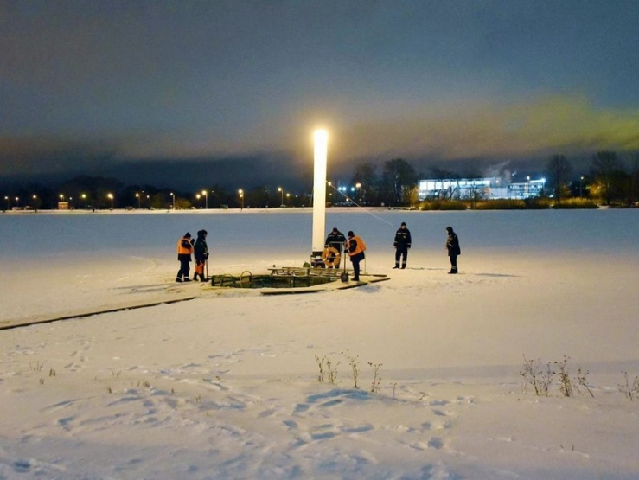](http://vbelgorode.com/media/imgs2019/kupel_beladmgor.jpg)

В Белгороде на Крещение подготовят две купели. Обе на Центральном пляже — по левому и правому берегу Северского Донца. Об этом сообщила пресс-служба администрации города.

Обе площадки оборудуют безопасными подходами и спусками в воду. Установят обогреваемые раздевалки и туалеты. На местах будут дежурить спасатели, медики, полицейские.

Окунуться можно будет уже в ночь с 18 на 19 января. Жителям напоминают, что делать этом можно только в официально оборудованных местах.

<http://vbelgorode.com/society/194565/>

# На Шебекинский рынок прилетели украинские снаряды

**На прошедших выходных ВСУ опять обстреливали Белгородскую область. Больше всех «досталось» приграничному Шебекино. Здесь снарядами повреждены местные торговые ряды. Пострадавших нет.**

[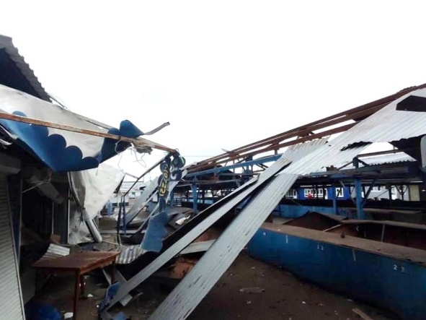](http://vbelgorode.com/media/imgs2019/shebekino_obstrel_rynok.jpg)

Вчера вечером, 15 января, губернатор Белгородской области Вячеслав Гладков сообщил о новом обстреле со стороны Украины приграничного города Шебекино.

По словам главы региона, снаряды прилетели прямо на местный рынок, повреждены торговые ряды. К счастью, обошлось без пострадавших.

«Под обстрел ВСУ попало Шебекино. Снарядами повреждены торговые ряды на рынке. Пострадавших нет. Оперативные службы на месте, администрация продолжает подомовой обход территории», - написал в своем телеграмм-канале чиновник.

Стоит отметить, что с начала СВО в Шебекино зафиксированы повреждения в 409 жилых помещениях. Как сообщают власти, 40% фонда уже восстановлено. Строительные бригады продолжают работы.

Однако, как отмечает сам Вячеслав Гладков, объём ещё очень большой.

<http://vbelgorode.com/society/194551/>

# bel.aif.ru

# Трое солдат погибли при детонации боеприпасов в Белгородской области

Белгород , 16 января - АиФ Белгород.

Трое военнослужащих погибли про детонации боеприпасов в Белгородской области, сообщает [ТАСС](http://tass.ru/)со ссылкой на экстренные службы.

Инцидент произошел в хуторе Тоненькое в Корочанском районе. Кроме того, при взрыве пострадали 15 человек. Предварительной причиной подрыва боеприпасов стало неосторожное обращение.

Ранее было известно только о десяти пострадавших при инциденте.

<https://bel.aif.ru/incidents/chp/troe_soldat_pogibli_pri_detonacii_boepripasov_v_belgorodskoy_oblasti>

**belpressa.ru**

# В Старом Осколе спасли провалившегося под лёд рыбака

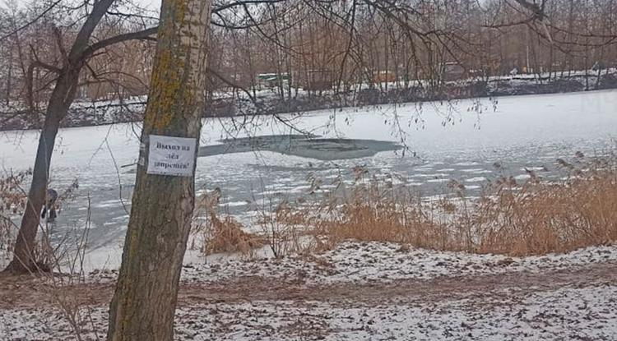Фото: пресс-служба ГУ МЧС по Белгородской области

**Мужчину вытащили в месте, запрещённом для ловли рыбы.**

ЧП произошло 14 января на реке Оскол в 13:25.

Два рыбака вышли на небезопасную часть водоёма, где имелись промоины, а толщина льда не достигла нормы. В итоге оба приятеля провалились под лёд.

Один из них смог выбраться сам, второму помогли спасатели. Мужчину 1975 г. р. вытащили из воды с помощью конца Александрова. После ему оказали медицинскую помощь, рассказали в пресс-службе ГУ МЧС по Белгородской области.

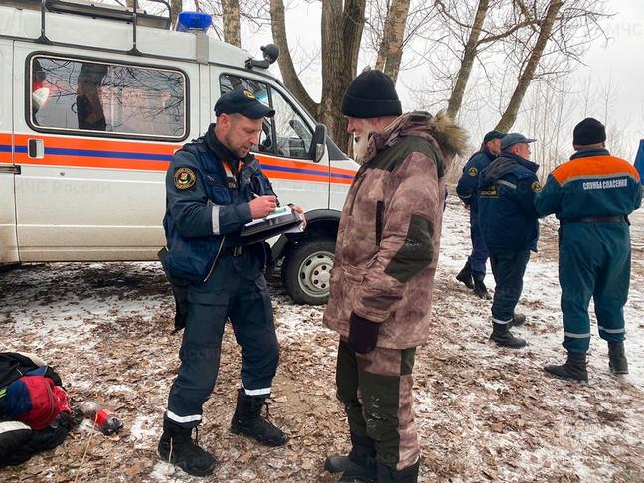Фото: пресс-служба ГУ МЧС по Белгородской области

[https://www.belpressa.ru/type/news/48616.html#](https://www.belpressa.ru/type/news/48616.html)

**belgorodtv.ru**

# В Шебекино после обстрела разрушено 90 торговых модулей

[16.01.2023](https://belgorodtv.ru/?m=202301)

Белгородская область вновь под ударом ВСУ. Накануне под огонь попал Шебекинский городской округ.

Под прицел вражеских подразделений в этот раз попал местный рынок. Покарёженные профлисты, сорванный шифер. Разрушено 90 торговых модулей. Все они не подлежат восстановлению, на их месте установят новые.

Обстрел ярмарки начался около 16:00. К счастью, здесь никого не было. Рынок был закрыт. После взрыва осталась воронка. Владельцы павильонов вынуждены утилизировать испорченную продукцию. Соседние магазин и аптека получили незначительные повреждения, здания защищают уложенные снаружи мешки с песком.

За три месяца это уже второй крупный прилет в районе рынка. Предприниматели отмечают, посещаемость ярмарки упала в четыре раза, более половины продавцов уволились. В администрации рынка заверили, что снизят арендную плату.

Не успели жители города оправиться от воскресного ЧП, как в понедельник новое. Ранним утром часть города снова осталась без электричества. Но даже в таких непростых условиях магазины и социальные объекты продолжают работать. К полудню электроснабжение в городе полностью восстановили.

[**https://belgorodtv.ru/?p=265854**](https://belgorodtv.ru/?p=265854)

# В Старом Осколе спасли провалившегося под лёд рыбака

[16.01.2023](https://belgorodtv.ru/?m=202301)

В Старом Осколе под лёд провалились двое рыбаков. Один сумел выбраться самостоятельно, а второму потребовалась помощь спасателей, которых вызвал очевидец происшествия.

С помощью «конца Александрова» сотрудники МЧС спасли мужчину 1975 года рождения, которому на месте была оказана медицинская помощь. Позже выяснилось, что два рыбака вышли на промысел на небезопасную часть водоёма, где имелись промоины, а толщина льда не достигла нормы.

Как сообщают в пресс-службе ГУ МЧС по Белгородской области, безопасным является лёд толщиной не менее 7 см и имеющий голубоватый оттенок. Однако, рыбаки, пренебрегая собственной безопасностью, выходят на ледовый покров в местах, запрещённых для выхода. Спасатели напоминают о необходимости соблюдения правил безопасности.

<https://belgorodtv.ru/?p=265906>

# На Крещение в Белгороде оборудуют две купели

[16.01.2023](https://belgorodtv.ru/?m=202301)

К 18 января купели появятся на Центральном пляже – по левому и правому берегу Северского Донца. Об этом сообщает пресс-служба администрации города Белгорода.

Эти площадки оборудуют безопасными подходами и спусками к воде, обогреваемыми раздевалками и туалетами.

Необходимо помнить о правилах безопасности. Купаться следует только в оборудованных местах, где несут службу спасатели, сотрудники полиции и медицинские работники. Перед омовением оцените свои возможности и состояние здоровья, так как, например, при заболевании сердечнососудистой или периферической нервной систем купание в проруби противопоказано. При выходе из купели держитесь за поручни. После купания в проруби необходимо разогреть тело, растерев махровым полотенцем. Для укрепления иммунитета и исключения возможности переохлаждения необходимо выпить горячий чай.

<https://belgorodtv.ru/?p=265825>

# На Богдана Хмельницкого в Белгороде столкнулись четыре иномарки

[16.01.2023](https://belgorodtv.ru/?m=202301)

В Белгороде 15 января в 17:45 произошло ДТП.

Как рассказали в региональном ГИБДД, 58-летний водитель Kia Rio ехал по проспекту Б.Хмельницкого в сторону Студенческой, не выбрал безопасную дистанцию и въехал в Audi 80. После чего произошло столкновение еще с двумя автомобилями — Renault Logan и Ford Focus.

В результате ДТП пострадал водитель Renault Logan.

<https://belgorodtv.ru/?p=265810>

mchsrf.ru

6 января 2023 годаВ регионе завершаются мероприятия по подготовке купелей к празднику Крещения Господня

В преддверии одного из главных христианских праздников - Крещения Господня – сотрудники Главного управления [МЧС России по Белгородской области](http://mchsrf.ru/region/16.html) проводят необходимые мероприятия для обеспечения безопасности людей в период Крещенских купаний.

Так, сегодня, 16 января, водолазы отделения специальных и водолазных работ поисково-спасательной службы области, инспекторы Государственной инспекции по маломерным судам и спасатели города Белгорода подготовили купели на Центральном пляже областного центра.

Зону купелей спасатели оградили сигнальной лентой, установили деревянные поручни и обеспечили безопасный спуск к воде; водолазы проверили дно купелей на наличие посторонних предметов, чтобы обеспечить безопасность совершающих обряд омовения.

В день Крещения за безопасностью здесь также будут следить инспекторы Государственной инспекции по маломерным судам и спасатели. Они будут оказывать помощь белгородцам при спуске в воду и обеспечивать безопасный подъем наверх. За общественным порядком будут следить представители полиции и Росгвардии, сотрудники муниципальной стражи, обязательно будут дежурить медики.

В Белгороде обряд омовения можно будет совершить на Центральном городском пляже: на территории водно-спасательной станции (левый берег р. Северский Донец) и клуба закаливания «Белгородец» (правый берег реки).

Въезд непосредственно к местам купания будет запрещён, стоянки для автомобилей расположены у входа на пляж.

После окунания можно будет согреться и переодеться в оборудованных палатках, которые установят возле купелей, а также посетить торговые площадки с горячими напитками.

<https://mchsrf.ru/news/825097-v-regione-zavershayutsya-meropriyatiya-po-podgotovke-kupeley-k-prazdniku-krescheniya.html>

Будьте внимательны – на завтра ожидаются туман и ветер до 17 м/с

По данным белгородских синоптиков, завтра, 17 января на территории Облачно. Без существенных осадков. Местами туман, на дорогах гололедица. Ветер юго-восточный 8-13 м/с, днем местами порывы до 17 м/с. Температура воздуха ночью 0-5˚ мороза, днем от 2˚ мороза до 3˚ тепла.

В Белгороде ночью от 2 до 4˚ мороза, днем около 0˚.

В целях недопущения пожаров в жилых помещениях Главное управление [МЧС России по Белгородской области](http://mchsrf.ru/region/16.html) рекомендует жителям региона соблюдать меры пожарной безопасности в быту. Не оставляйте без присмотра зажженные газовые плиты, включенные в сеть электроприборы. Следите за исправностью электропроводки и своевременно заменяйте пришедшие в негодность участки электропроводов. Не оставляйте топящиеся печи без присмотра.

Перед выходом на улицу учитывайте температурный режим и одевайтесь по погоде. Если сильный ветер застал вас на улице, рекомендуем укрыться в подземных переходах или подъездах зданий. Не стоит прятаться около стен домов, так как с крыш возможно падение шифера и других кровельных материалов. Это же относится к остановкам общественного транспорта, рекламным щитам, деревьям, недостроенным зданиям.

Водителям стоит быть предельно внимательными при движении в условиях ограниченной видимости, вызванной туманом, соблюдать дистанцию до других транспортных средств и скоростной режим. При планировании маршрутов учитывайте изменения погодных условий. Автомобиль паркуйте в гараж, а при его отсутствии оставляйте вдали от деревьев и слабо укрепленных конструкций.

Пешеходам при переходе проезжей части необходимо убедиться, что машины успевают затормозить перед пешеходным переходом.

В случае чрезвычайного происшествия звоните по телефону Единой службы спасения "112" или "101", Единый телефон доверия Главного Управления [МЧС России по Белгородской области](http://mchsrf.ru/region/16.html) – (84722) 39-99-99.

<https://mchsrf.ru/news/825081-budte-vnimatelnyi--na-zavtra-ojidayutsya-tuman-i-veter-do.html>

16 января 2023 годаАкция «Новый год – без пожарных хлопот!» прошла в Белгороде

В завершение новогодних праздников в областном центре сотрудники Главного управления [МЧС России по Белгородской области](http://mchsrf.ru/region/16.html) совместно с региональным отделением Всероссийского добровольного пожарного общества и специалистами территориального общественного самоуправления «Сумской» областного центра провели социально-профилактическую акцию «Новый год – без пожарных хлопот!».

Ежегодно в преддверии Новогодних и Рождественских праздников жители частного сектора на улице Сумской областного центра украшают фасады своих домов яркой мишурой, игрушками и разноцветными гирляндами, а в новогодние и рождественские дни проводят у елки массовые гуляния с колядками и ряжеными. Очень важно при этом соблюдать необходимые меры пожарной безопасности, украшая дома и используя электрические гирлянды с соблюдением рекомендаций специалистов [МЧС России](http://mchsrf.ru/).

В этом году по инициативе территориального общественного самоуправления «Сумской» города Белгорода и членов клуба добровольных пожарных «Прометей», зарегистрированного при региональном отделении ВДПО, в очередной раз прошла акция «Новый год – без пожарных хлопот!». Она направлена на то, чтобы привлечь внимание жителей частного сектора к соблюдению правил пожарной безопасности. В ходе акции на площадке перед домом № 229 на улице Сумская для взрослых и детей разыгралось необычное представление: все присутствующие водили хороводы, пели русские народные песни, читали стихи. А инспекторы отдела надзорной деятельности и профилактической работы города Белгорода Главного управления [МЧС России по Белгородской области](http://mchsrf.ru/region/16.html) во время мероприятия напомнили белгородцам правила пожарной безопасности.

В завершении акции сотрудники [МЧС](http://mchsrf.ru/) и специалисты ВДПО подвели итоги конкурса на лучшее и безопасное украшение подворья, вручили хозяевам-победителям подарки и грамоты за безопасное проведение праздника.

<https://mchsrf.ru/news/825082-aktsiya-novyiy-god--bez-pojarnyih-hlopot-proshla-v-belgorode.html>

16 января 2023 годаВ Борисовском районе сотрудники МЧС спасли пострадавшую в ДТП женщину

Зимняя дорога требует от каждого участника дорожного движения особой осторожности и повышенного внимания. В силу климатических изменений, отмечается значительное ухудшение дорожной обстановки каждую зиму. Сотрудники [МЧС России](http://mchsrf.ru/) в зимнее время года призывают водителей следить за прогнозом погоды перед поездкой. Если в прогнозе дается сообщение о гололедице и осадках, необходимо следовать простым мерам безопасности за рулём, которые обезопасят жизнь от аварий на дороге.

За прошедшую неделю на территории области произошло 19 дорожно-транспортных происшествий, в одном из случаев пострадавшую извлекали из автомобиля с применением гидравлического аварийно-спасательного инструмента.

Так, 13 января в 11 часов 40 минут поступило сообщение о дорожно-транспортном происшествии на автодороге «Стригуны-Новоалександровка» Борисовского района. На место происшествия незамедлительно был направлен дежурный караул пожарно-спасательной части № 17. По прибытии было установлено, что водитель автомобиля «Лада Гранта» не справилась с управлением, что привело к последующему опрокидыванию. В результате происшествия, женщина оказалась зажата в кабине поврежденного транспортного средства. С помощью гидравлического аварийно-спасательного инструмента огнеборцы деблокировали пострадавшую женщину 1995 года рождения и передали её бригаде скорой медицинской помощи для последующей госпитализации.

Уважаемые водители! Строгое и безукоризненное соблюдение ПДД, должно стать нравственной нормой вашего поведения на дороге. Только так можно добиться снижения аварийности на дороге и сохранить жизнь и здоровье людей.

В случае возникновения чрезвычайной ситуации звоните в ЕДИНУЮ СЛУЖБУ СПАСЕНИЯ по телефону «112» или «101» (со стационарных телефонов – 01). «Единый телефон доверия» Главного управления [МЧС России по Белгородской области](http://mchsrf.ru/region/16.html) – 8 (4722) 39-99-99.

<https://mchsrf.ru/news/825052-v-borisovskom-rayone-sotrudniki-mchs-spasli-postradavshuyu-v-dtp-jenschinu.html>

16 января 2023 годаВ Старом Осколе спасатели пришли на помощь провалившемуся под лёд мужчине

Инспекторы Государственной инспекции по маломерным судам Главного управления [МЧС России по Белгородской области](http://mchsrf.ru/region/16.html) ежедневно проводят рейды и патрулирования по водным объектам области, напоминают гражданам правила безопасного поведения на льду и регулярно повторяют, что безопасным является лёд толщиной не менее 7 см и имеющий голубоватый оттенок. Однако, отдыхающие, пренебрегая собственной безопасностью, выходят на ледовый покров в местах, запрещённых для выхода, что может привести к беде.

К счастью, удалось избежать трагедии 14 января в городе Старый Оскол. В 13 часов 25 минут поступило сообщение о происшествии на реке Оскол – под лёд провалился мужчина в месте, запрещённом для ловли рыбы. На место происшествия незамедлительно прибыли спасатели МКУ «УГОЧС Старооскольского городского округа». С помощью конца Александрова сотрудники [МЧС](http://mchsrf.ru/) спасли мужчину 1975 года рождения, которому на месте была оказана медицинская помощь. Позже выяснилось, что два рыбака вышли на промысел на небезопасную часть водоёма, где имелись промоины, а толщина льда не достигла нормы. Оба приятеля провалились под лёд, один сумел выбраться из полыньи самостоятельно, а второму потребовалась помощь спасателей, которых незамедлительно вызвал очевидец происшествия.

Главное управление [МЧС России по Белгородской области](http://mchsrf.ru/region/16.html) напоминает жителям и гостям региона о необходимости соблюдения правил безопасности при нахождении на льду водоемов:

- ни в коем случае нельзя выходить на лед в темное время суток и при плохой видимости (туман, снегопад);

- нельзя проверять прочность льда ударом ноги. Если после первого сильного удара покажется хоть немного воды, - это означает, что лед тонкий, по нему ходить нельзя. В этом случае следует немедленно отойти по своему же следу к берегу, скользящими шагами, не отрывая ног ото льда и расставив их на ширину плеч, чтобы нагрузка распределялась на большую площадь. Точно так же поступают при предостерегающем потрескивании льда и образовании в нем трещин;

- при переходе водоема группой необходимо соблюдать дистанцию друг от друга (5-6 м);

- на замерзший водоем необходимо брать с собой прочный шнур длиной 20-25 метров с большой глухой петлей на конце и грузом. Груз поможет забросить шнур к провалившемуся в воду товарищу, петля нужна для того, чтобы пострадавший мог надежнее держаться, продев ее под мышки.

В случае происшествия звоните по телефону пожарных и спасателей «101» или Единому номеру вызова экстренных оперативных служб «112». Единый «телефон доверия» Главного управления [МЧС России по Белгородской области](http://mchsrf.ru/region/16.html) – 8 (4722) 39-99-99.

<https://mchsrf.ru/news/825051-v-starom-oskole-spasateli-prishli-na-pomosch-provalivshemusya-pod-ld.html>

16 января 2023 года31 пожар ликвидировали белгородские огнеборцы на минувшей неделе

Около половины всех пожаров происходит в жилых домах и квартирах. Имуществу граждан причиняется невосполнимый ущерб. Нередко пожары в жилье приводят и к гибели людей. Только на минувшей неделе в регионе произошел 31 пожар, 11 из которых огнеборцы ликвидировали в жилых помещениях. В результате пожаров жилье два человека погибли, еще трое были спасены.

Так, 09 января в 12 часов 01 минуту поступило сообщение о пожаре в жилом доме мансардного типа в селе Вислое Яковлевского городского округа. Огнем в результате пожара оказалась повреждена одна из комнат, были закопчены стены и потолок по всей площади дома. К пожару, по предварительным данным, привело нарушение правил технической эксплуатации электрооборудования. Для ликвидации пожара к месту происшествия выезжали дежурные караулы пожарно-спасательных частей № 36 и 45, а также добровольная пожарная дружина Терновской территории.

В этот же день в 23 часа 41 минуту в Службу спасения поступил тревожный звонок из поселка Чернянка – здесь на улице Советская произошел пожар в жилом доме. Огонь повредил потолочное перекрытие и стену в кухне. Причиной пожара, по предварительной версии, могло стать нарушение правил пожарной безопасности при эксплуатации газового оборудования. Для ликвидации пожара привлекались дежурный караул пожарно-спасательной части № 39 и добровольная пожарная команда поселка Чернянка.

Также 09 января в 23 часа 48 минут поступило сообщение о пожаре в жилом доме, расположенном в селе Яковлевка Новооскольского городского округа на улице Центральная. Огнём оказались охвачены две комнаты на общей площади 15 квадратных метров, также были закопчены стены и потолок на всей площади дома. К сожалению, в результате пожара погиб собственник жилья – мужчина 1947 года рождения. Причина пожара, по предварительным данным, - неосторожность при курении. Для ликвидации пожара привлекались дежурный караул пожарно-спасательной части № 28, добровольная пожарная команда села Шараповка и добровольная пожарная дружина Яковлевской территориальной администрации.

10 января в 16 часов 24 минуты произошел пожар в жилом доме, расположенном в селе Голубино Новооскольского городского округа. На ликвидацию пожара незамедлительно выехали дежурный караул пожарно-спасательной части № 28 и добровольная пожарная команда села Оскольское. Жилой дом был охвачен огнем на площади 50 квадратных метров. Предполагаемая причина пожара – нарушение правил пожарной безопасности при эксплуатации печей.

13 января в 19 часов 15 минут поступило сообщение о пожаре в городе Алексеевка на улице Шапошникова. Огнём была охвачена кровля дома на площади 10 квадратных метров. Причиной происшествия, по предварительным данным, мог стать аварийный режим работы электросети. Для ликвидации пожара привлекался дежурный караул пожарно-спасательной части № 16.

14 января в 13 часов 32 минуты поступило сообщение о том, что в 3-комнатной квартире, расположенной на 8-м этаже 9-этажного жилого дома в микрорайоне Зеленый Лог города Старый Оскол, произошёл пожар. Незамедлительно к месту происшествия выехали дежурные караулы пожарно-спасательных частей № 6 и 48. По прибытии подразделений было установлено, что огнем охвачен балкон на площади 4 квадратных метров, закопчены стены и потолок в одной из комнат. По лестничным маршам огнеборцы спасли двоих человек. По предварительной версии, причина пожара – нарушение правил пожарной безопасности при эксплуатации бытовых электроприборов.

14 января в 19 часов 46 минут поступило сообщение о пожаре в 2-хкомнатной квартире, расположенной на 4-м этаже 9-этажного жилого дома в поселке Майский Белгородского района. Огнем в результате пожара была повреждена входная дверь на площади 2 квадратных метров. Предполагаемая причина происшествия – неосторожность при курении. Пожар был ликвидирован до прибытия дежурного караула пожарно-спасательной части.

14 января в 21 час 02 минуты поступило сообщение о пожаре в жилом доме на 2-х собственников на улице Байрацкий кардон в городе Валуйки. Незамедлительно к месту происшествия выехали дежурные караулы пожарно-спасательных частей № 18 и 38. Огнем оказалась повреждена 1/2 дома на площади 72 квадратных метра. К сожалению, в результате происшествия погиб собственник дома – мужчина 1966 года рождения. Предполагаемая причина происшествия – нарушение правил устройства и эксплуатации газового оборудования.

15 января в 04 часа 52 минуты поступило сообщение о пожаре в однокомнатной квартире, расположенной на 2-м этаже 5-этажного жилого дома на площади Победы в городе Алексеевка. Огнем оказались повреждены вещи и мебель в комнате на площади 6 квадратных метров, были закопчены стены и потолок. К пожару, по предварительным данным, привела неосторожность при курении. Для ликвидации пожара привлекались дежурные караулы пожарно-спасательных частей № 16, № 35 и № 58.

Также 15 января в 22 часа 14 минут поступило сообщение о пожаре в жилом доме, расположенном в селе Новоселовка Старооскольского городского округа на улице Заречная. В прихожей огнём оказались охвачены мебель и вещи на площади 4 квадратных метров. Огнеборцами пожарно-спасательной части № 7 был спасен мужчина 1988 года рождения, которого впоследствии доставили в медицинское учреждение. Предполагаемая причина пожара – недостаток конструкции и изготовления электрооборудования. Для ликвидации пожара привлекались дежурные караулы пожарно-спасательных частей № 7 и 59, а также добровольная пожарная дружина села Новоселовка.

Еще один пожар в жилье произошел 15 января в 22 часа 29 минут в Белгороде на улице Щорса – здесь в подсобном помещении на 1-м этаже 9-этажного жилого дома огнем оказались повреждены вещи на площади 1 квадратного метра. Причина пожара, по предварительным данным, - внесенный источник зажигания. Пожар был ликвидирован до прибытия дежурного караула пожарно-спасательной части.

Уважаемые жители и гости региона! Главное управление [МЧС России по Белгородской области](http://mchsrf.ru/region/16.html) обращается с убедительной просьбой соблюдать все требования пожарной безопасности: не перегружать электропроводку, не использовать неисправные электроприборы, не курить в помещении.

В случае происшествия звоните по Единому телефону пожарных и спасателей «101» или Единому номеру вызова экстренных оперативных служб «112». Единый «телефон доверия» Главного управления [МЧС России по Белгородской области](http://mchsrf.ru/region/16.html) – 8 (4722) 39-99-99.

В информации указаны предполагаемые причины пожаров. В соответствии со [ст. 144](http://zakonbase.ru/upk/statja-144) «Порядок рассмотрения сообщения о преступлении» [Уголовно-процессуального кодекса РФ](http://zakonbase.ru/content/base/277891/) от 18.12.2001г. органы дознания вправе продлить рассмотрение причин пожара до 10 суток.

<https://mchsrf.ru/news/825042-31-pojar-likvidirovali-belgorodskie-ognebortsyi-na-minuvshey-nedele.html>

**go31.ru**

# Белгородское МЧС спасло провалившегося под лёд рыбака

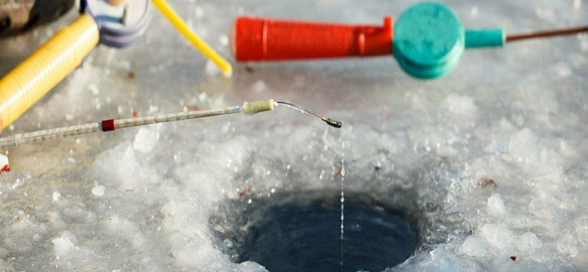

Фото: Андрей Закоморный

Пресс-служба регионального МЧС сообщает о спасении рыбака в Старом Осколе.

В Старом Осколе на реку Оскол пришли **два рыбака**. Этот водоём был запрещён для рыбной ловли, но мужчин это не остановило. Они искали место для промысла и попали на место, где **лёд был тонким**, а также имелись промоины.

Оба рыбака провалились под лёд. Один из них смог выбраться самостоятельно, а другому понадобилась помощь. Спасателей вызвал очевидец. Сотрудники МЧС **смогли вытащить пострадавшего** из воды и оказали ему помощь.

<https://www.go31.ru/news/3531257/belgorodskoe-mcs-spaslo-provalivsegosa-pod-led-rybaka>

# В Белгородскую область возвращается плюсовая температура и гололёд

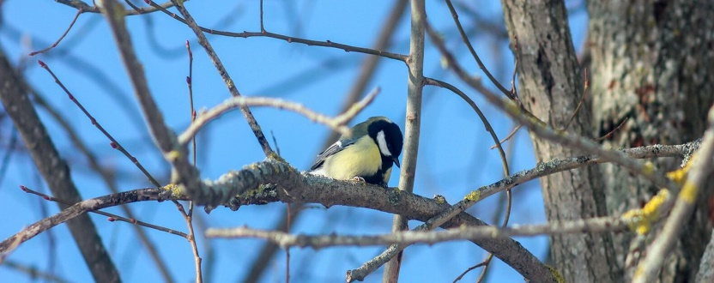

Фото: Александр Лобынцев

Пресс-служба регионального управления МЧС делится прогнозом погоды на 17 января.

Синоптики обещают, что сегодня ночью температура будет колебаться **от минус пяти до нуля градусов**. Осадков не будет, а под утро на дорогах появится туман и **гололедица**.

Днём осадки также не появятся, в температура перешагнёт нулевую отметку вверх – на улице будет **до трёх градусов тепла**. Ветер будет сильным – порывами достигнет 17 метров в секунду. Атмосферное давление составит **742 миллиметра ртутного столба**.

<https://www.go31.ru/news/3531219/v-belgorodskuu-oblast-vozvrasaetsa-plusovaa-temperatura-i-gololed>

# Белгородские спасатели достали из перевёрнутого автомобиля женщину, которая не справилась с управлением

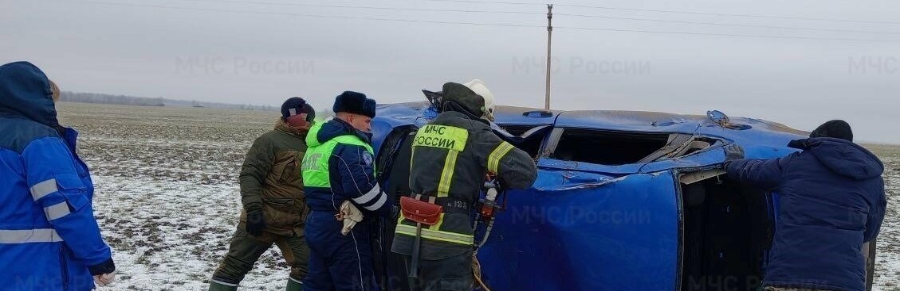

Фото: МЧС Белгородской области

Всего в регионе за минувшую неделю произошло ***19*** ДТП. В одном из них пострадавшую пришлось доставать из авто при помощи спасателей, указывает пресс-служба МЧС Белгородской области.

Авария произошла 13 января в Борисовском районе. Водитель «Лады» не справилась с управлением, машина **перевернулась**. Женщина 1995 года рождения оказалась зажата в салоне автомобиля, из-за чего спасатели принялись вызволять её гидравлическим инструментом.

У пострадавшей зафиксировали **травмы**. Её оперативно передали медикам для госпитализации.

<https://www.go31.ru/news/3531166/belgorodskie-spasateli-dostali-iz-perevernutogo-avtomobila-zensinu-kotoraa-ne-spravilas-s-upravleniem>

# На Центральном пляже Белгорода оборудуют две купели к Крещению

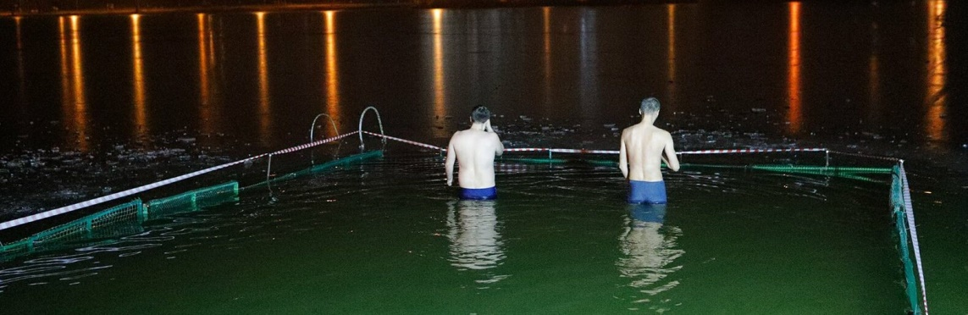

Фото: Антон Вергун

За безопасностью на месте будут следить полицейские, спасатели и медики, сообщает мэрия Белгорода.

К **19 января**, ко дню Крещения, на Центральном пляже Белгорода оборудуют **две** купели: по одной на левом и правом берегах. Купели снабдят безопасными спусками к воде, обогреваемыми раздевалками и туалетами. Рядом можно будет припарковать машину.

Возле купелей будут **дежурить** медработники, спасатели и полицейские.

Увидеть, как проходили крещенские купания на Центральном пляже Белгорода в 2021 году, можно в нашем [фоторепортаже](https://www.go31.ru/news/2998232/kresenskie-kupania-v-belgorode-fotoreportaz).

<https://www.go31.ru/news/3531030/na-centralnom-plaze-belgoroda-oboruduut-dve-kupeli-k-kreseniu>

# При взрыве боеприпасов в белгородском ДК погибли трое военных



Фото: pixabay.com

Боеприпас сдетонировал из-за неосторожного обращения, пишет ТАСС.

ТАСС со ссылкой на экстренные службы указывает, что из-за взрыва боеприпасов в хуторе Тоненькое Корочанского района **погибли** трое военных. Количество раненых выросло до **15**.

**Причина** взрыва и последующего пожара в здании ДК – неосторожное обращение с боеприпасами.

Ранее сообщалось о [десяти](https://www.go31.ru/news/3530712/desat-voennyh-postradali-posle-vzryva-i-posleduusego-pozara-v-belgorodskoj-oblasti) пострадавших.

<https://www.go31.ru/news/3531005/pri-vzryve-boepripasov-v-belgorodskom-dk-pogibli-troe-voennyh>

mirbelogorya.ru.01.2023 15:41

Старооскольский рыбак провалился под лёд в месте, запрещённом для ловли рыбы. Его спасли сотрудники МЧС.

Двое мужчин вышли на рыбалку на участок реки, где толщина льда не достигла нормы. Оба рыбака провалились под лёд, один сумел выбраться самостоятельно, а второму потребовалась помощь спасателей, их вызвал очевидец. Помочь мужчине смогли благодаря «спасательному концу Александрова», на месте ему оказали медицинскую помощь.

<https://mirbelogorya.ru/region-news/39-staryj-oskol/52419-starooskolskie-sotrudniki-mchs-spasli-rybaka-kotoryj-provalilsya-pod-ljod.html>

# За выходные в Белгородскости произошло три ДТП

Белгородская область / Влад Калинин / 16.01.2023 15:09

За минувшие выходные в Белгородской области произошло три ДТП: в Валуйском, Губкинском округах и Белгороде.

Утром 14 января 19-летний водитель сбил пешехода на нерегулируемом переходе. С травмами различной степени тяжести его доставили в медицинское учреждение, но спасти не удалось.

Вечером того же дня в Белгороде на пересечении проспекта Богдана Хмельницкого и улицы Гагарина произошло ДТП с участием сразу четырёх иномарок. Всему виной несоблюдение безопасной дистанции.

В Губкинском округе женщина превысила безопасную скорость движения, не справилась с управлением и съехала в кювет. Машина перевернулась, а водитель получила телесные повреждения.

<https://mirbelogorya.ru/region-news/61-belgorodskaya-oblast-news/52418-za-vykhodnye-v-belgorodskoj-oblasti-proizoshlo-tri-dtp.html>

:02

Купели оборудуют к 18 января на Центральном пляже – по левому и правому берегу Северского Донца. Об этом сообщает пресс-служба администрации Белгорода.

У каждой купели будут дежурить спасатели, медики и полицейские. Площадки оборудуют безопасными подходами и спусками к воде, обогреваемыми раздевалками и туалетами, рядом организуют парковку.

Местным жителям напоминают о правилах безопасности. В первую очередь перед купанием нужно оценить состояние здоровья, не употреблять спиртное перед омовением, не оставлять детей без присмотра, а также купаться только в оборудованных местах.

<https://mirbelogorya.ru/region-news/37-belgorod/52416-k-kreshcheniyu-v-belgorode-oboruduyut-dve-kupeli.html>